* **[AEF]** En un AEF con registro de tiempo de 936 muestras, se desea una resolución en frecuencia de 44,1 KHz. ¿Cuál es la tasa de muestreo necesaria en KHz? (Considerada luego del filtro diezmador. Indique solo número)

Respuesta: 44.1 x10^3 * 0.936 = 41277,6

* **[AEF]** En un AEF con registro de tiempo de 622 muestras, se desea una resolución en frecuencia de 86,4 KHz. ¿Cuál es la tasa de muestreo necesaria en KHz? (Considerada luego del filtro diezmador. Indique solo número)

Respuesta: 86,4 x10^3 * 0.622 = 53740,8

* [AEF] En un AEF con registro de tiempo de 861 muestras, se desea una resolución en frecuencia de 9,6 KHz. ¿Cuál es la tasa de muestreo necesaria en KHz? (Considerada luego del filtro diezmador. Indique solo número)

Respuesta: 9,6 x10^3 * 0.861 = 8265,6

* [AEF] Marque las opciones que a su criterio son verdaderas (Correctas suman, incorrectas restan, puntaje mínimo 0 puntos).

[AEF] Seleccione una o más de una:

1. Cuando un transitorio **b** es auto-ventana, se utilizan Hanning o Flat-top para reducir la fuga espectral.
2. El analizador de Fourier utiliza ruido pseudo-aleatorio para medir redes

lineales.

1. Para mediciones con ruido **aleatorio verdadero** se utiliza la ventana uniforme.
2. El promediado RMS **no** disminuye el piso de ruido asociado de la señal que se mide.

* [AEF] Dado un periodo de muestreo de 0,03 **microsegundos (us),** se desea tener una resolución en frecuencia de **78 kHz** Cuál será la cantidad mínima de muestras **N** necesaria? (En caso de obtener resultado fraccional especificar el N **inmediato superior**)

Respuesta: *fs* ÷ *fres* = (1/0, 03 *us*) ÷ 78 *kHz* = 427, 35 = 428

* [AEF] Dado un periodo de muestras de 0,04 microsegundos (us), se desea tener una resolución en frecuencia de 89 kHz. ¿Cuál será la cantidad mínima de muestras N necesarias? (En caso de obtener resultado fraccional, especificar el N inmediato superior)

Respuesta: *fs* ÷ *fres* = (1/0, 04 *us*) ÷ 89 *kHz* = 280, 89 = 281

* [AEF] Marque cuales de las siguientes afirmaciones son a su criterio verdaderas. (Correctas suman, incorrectas restan, puntaje mínimo 0 puntos)
* Los resultados arrojados por la DFT y la FFT son idénticos.
* La FFT no entrega información de la fase.
* La fuga espectral se produce cuando no se respeta la tasa de Nyquist.
* La FFT repite simétricamente el espectro de la señal.
* Al aumentar la tasa de muestreo, la resolución en frecuencia es más fina.
* El analizador de Fourier es una implementación matemática del analizador de banco de filtros paralelos.
* [AEF] Dados los siguientes conceptos, elija de la lista el concepto más relacionado. **Cuidado**: algunos elementos de la lista no corresponden a ningún caso.
* Distancia entre bines → Tasa de muestreo.
* DFT → N al cuadrado.
* Registro de tiempo (TR) → Fuga espectral.

**[AEF]** Responda las siguientes preguntas sobre el Analizador de Fourier. *Opcionalmente, puede incluir hasta una(1) imagen o dibujo para acompañar sus respuestas escritas.*

1. ¿Por qué motivo la autocorrelación de una señal senoidal que inicia con tensión cero comienza siempre con un valor máximo?

Por que la autocorrelación de una senoidal que inicia con tensión cero es también una senoidal con la misma amplitud y periodo pero con distinta fase, es decir, un coseno. Y está obligada a tener un pico máximo en cero y es independiente de la fase de señal original.

Siempre comienza en un máximo porque cualquier señal tiene correlación máxima con sí misma cuando el retardo aplicado es cero o múltiplos de su periodo.

1. ¿Por qué motivo, aún usando un buffer auxiliar, puede producirse la situación en que el analizador deje de funcionar en tiempo real?

Por que el TR varia según el span seleccionado, más allá de tener 2 buffer, hay un span máximo para que se mantenga el funcionamiento en tiempo real.

**[AEF]** Sobre el tema Analizador de Fourier, se pide:

1. Explique con sus palabras qué procesamientos digitales son necesarios para implementar la función de **zoom**.

La función de zoom es posible gracias a la mezcla de la salida de nuestro ADC con una señal de tipo senoidal compleja, lo que nos da como resultado el traslado de la Fmin del rango en analisis al punto cero, donde luego sera enviada como señal pasabajo a la FFT. Todo este proceso se combina con un filtro que nos facilitara ajustar la pantalla al rango de frecuencia requerido.

* Sobre el tema Analizador de Fourier, se pide:

1. Si bien presenta fuga espectral para señales aperiódicas en un TR, es sabido que la ventana rectangular o uniforme posee **excelente resolución en frecuencia**. ¿Cómo es posible, siendo que su forma es, como su nombre lo dice, **rectangular**?

La ventana rectangular en el tiempo no modifica los datos contenidas dentro de ella ya que son multiplicados por la unidad, pero fuera de ella son 0. Una de las mejores características de esta ventana se puede apreciar a partir de su transformada de Fourier, ya que esta ventana se mapea a una función de tipo **sync** en el dominio de la frecuencia con la particularidad de ser la de menor ancho de lóbulo principal, permitiendo poder distinguir dos frecuencias cercanas, es decir que tiene el menor ancho de banda de ruido equivalente normalizado. (Normalized Equivalent Noise Bandwidth).

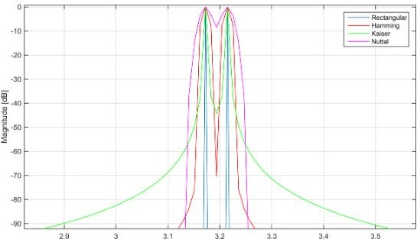

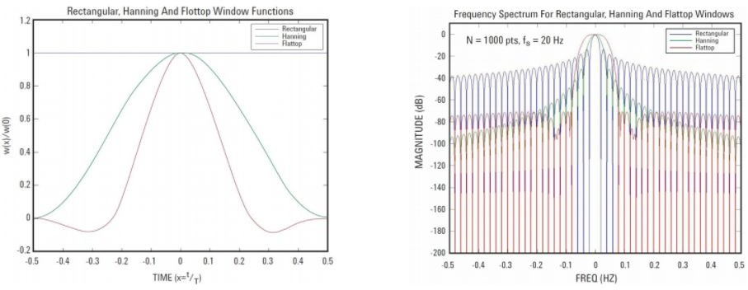

**[AEF]** Indique cuáles de las siguientes afirmaciones sobre el analizador de Fourier son verdaderas (las respuestas correctas suman, las incorrectas restan, el puntaje mínimo es 0 puntos).

* Las redes alineales se miden con ruido aleatorio verdadero.
* El promediado lineal se suele aplicar en el dominio del tiempo.
* Al utilizar dos buffers, se logra que el analizador opere siempre en tiempo real.
* El pseudo-ruido aleatorio auto-correlaciona solo para desfase igual a 0°.

Para las siguientes ventanas

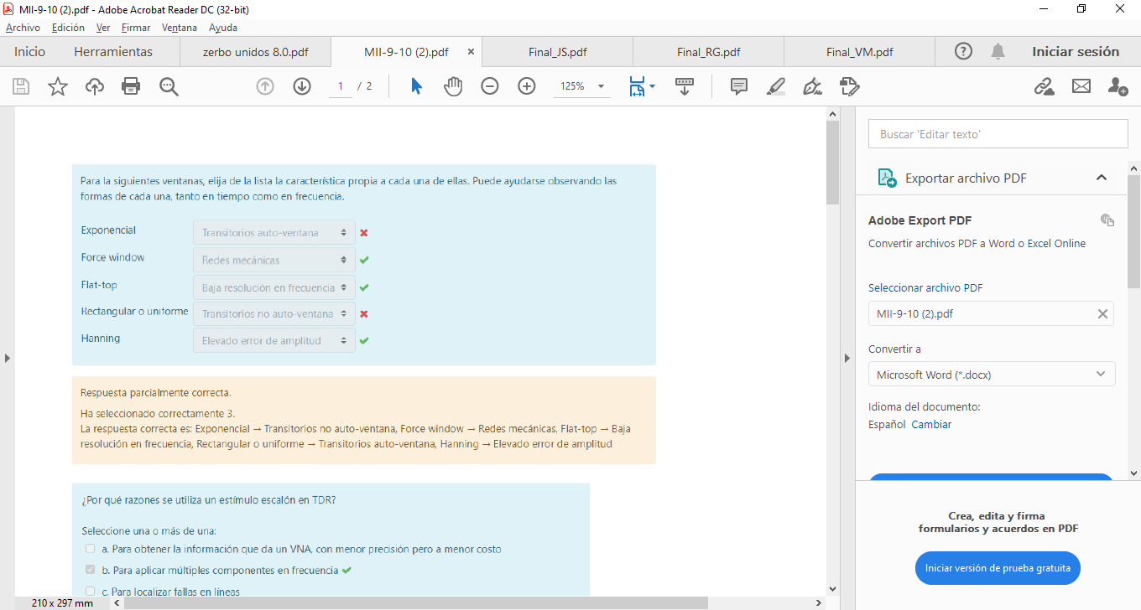

[AEF] Dado un periodo de muestreo de 0,08 **microsegundos (μs)**, se

desea tener una resolución en frecuencia de 36 **KHz**. ¿Cuál será la

cantidad mínima de muestras **N** necesaria? (En caso de obtener resultado

fraccional, especificar el N **inmediato superior**)

La respuesta correcta es: 348

Respuesta: *fs* ÷ *fres* = (1/0, 08 *us*) ÷ 36 *kHz* =347.22

[AEF] Para el tema Analizador de Fourier o Analizador Dinámico, se pide:

a) ¿Para qué se utiliza el mezclador digital que posee el instrumento?

b) ¿Por qué al medir ruido pseudo-aleatorio (PRN) se utiliza la ventana uniforme?

a) El mezclador digital se utiliza para lo que se denomina "análisis seleccionable en banda (Zoom). Esta herramienta es útil cuando se desea medir un rango [fmin - fmax] ya que al ampliar el SPAN para llegar a fmax estaríamos sacrificando resolución. Entonces a través del mezclador se logra llevar la fmin a cero resultándo finalmente un rango [0 - (fmax-fmin)].

b) Para medir ruido pseudo-aleatorio (PRN) se utiliza una ventana uniforme ya que el propio instrumento genera un PRN sincronizado y periódico con el Time Register asegurando la ausencia de Fuga espectral. Lo inicia y lo finaliza con energía nula en sincronismo con el TR.

* Explique con sus palabras por que la correlación es una medición en el dominio en el tiempo, mientras que la coherencia es una medición en el dominio de la frecuencia. Puede incluir, opcionalmente, una (1) imagen para ilustrar su respuesta.

Entendemos por correlación a la medida obtenida de comparar dos señales haciendo el producto entre ambas seguido de la suma de los resultados, de donde obtendremos un valor que nos indica la similitud entre ambas y/o su defasaje en el dominio del tiempo (Ver figura 1).

En cambio coherencia es una medición utilizada para saber que parte de la salida del DUT analizado corresponde a la señal de entrada, permitiendo distinguir las perturbaciones externas mediante la comparación de fase y módulo de ambas. La misma se expresa en un valor adimensional que varía entre 0 y 1 siendo coherencia nula y coherencia total respectivamente (Ver figura 2).

# OTRA FORMA:

**Autocorrelación**: (nos interesa mediciones en el dominio de tiempo)

*Medida de la similitud entre dos cantidades o señales.

*Si considero 2 señales, las multiplico y sumo sus productos. Si

ambas son idénticas desde t=∞ hasta t=-∞, todos los productos son positivos y la correlación sera máxima. A medida que se diferencian mas, algunos productos serán positivos y otros negativo, y la suma va disminuyendo.

*Si considero una señal respecto a ella misma desfasada, la correlación decrece al aumentar el defasaje, y luego comienza a crecer hasta quedar a un defasaje múltiplo de un ciclo de la señal.

**Coherencia**: (nos interesa mediciones en el dominio de la

frecuencia)

*Si no se puede aislar un circuito de su contexto, por ejemplo una

fuente conmutada de su frecuencia de conmutacion se utiliza la herramienta coherencia disponible en el analizador FFT, la cual indica cuanta de la potencia en la respuesta es provocada por la potencia del estimulo.

*Es una linea que se despliega en pantalla y su valor va desde 1

(toda la respuesta es provocada por el estimulo), hasta 0(nada de la respuesta es debida al estimulo).

*Se puede observar que hay componentes en frecuencia que son debidas a perturbaciones.

*La función coherencia se puede utilizar con cualquier DUT (malla) LINEAL, o sea que puede evaluar mediante PRN.

Auto correlación

